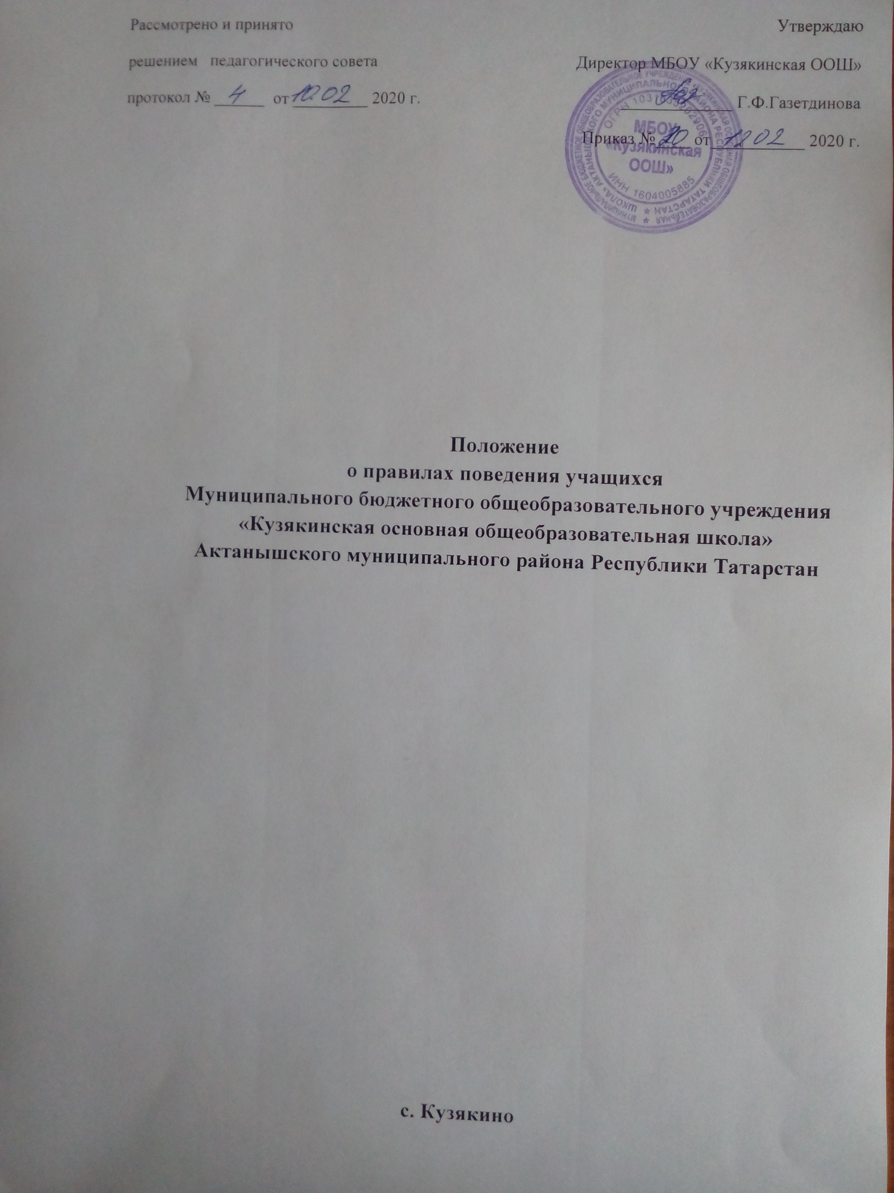

1.ОБЩИЕ ПОЛОЖЕНИЯ
1.1.Настоящие Правила поведения учащихся муниципального бюджетного общеобразовательного учреждения «Кузякинская основная общеобразовательная школа» Актанышского муниципального района Республики Татарстан (далее - Школа) разработаны в соответствии с Типовым положением об общеобразовательной школе, Федеральным Законом «Об образовании в Российской Федерации».
1.2. Учащийся должен соблюдать Устав школы и Правила для учащихся утвержденные Советом Школы.
1.3. Выполнять учебный план и правила внутреннего распорядка.
1.4. Соблюдать правила техники безопасности.
1.5. Бережно относиться к общественному имуществу, соблюдать чистоту и порядок.
1.6. Возмещать причиненный материальный ущерб (самостоятельно или за счет
родителей /лиц, их заменяющих/).
1.7. Подчиняться обоснованным действиям педагогов.
1.8. Быть вежливым, тактичным с учащимися, учителями и другими взрослыми.
1.9. Соблюдать нормы общественного поведения.
1.10. В целях обеспечения в школе дисциплины, порядка и создания благоприятных условий для успешной работы школьного коллектива учащимся школы категорически запрещается:
- приносить, передавать или использовать в школе ненужные для учебных занятий предметы, спиртные напитки, табачные изделия, токсичные и наркотические средства;
- курение на территории школы и в самой школе;
- приносить и использовать любые предметы и вещества, способные привести к взрывам и возгораниям;
- применять физическую силу для выяснения отношений, запугивания, вымогательства.
1.11. Запрещается без разрешения педагогов уходить из Школы и с ее территории в урочное время. В случае пропуска занятий учащийся должен предъявить классному руководителю справку от врача или записку от родителей о причине отсутствия на занятиях. Пропускать занятия без уважительной причины не разрешается.

2.ПОВЕДЕНИЕ НА ЗАНЯТИЯХ
2.1. При входе педагога в класс учащиеся встают в знак приветствия и садятся после того, как педагог ответит на приветствие и разрешит сесть.
2.2. Во время урока нельзя шуметь, отвлекаться самому и отвлекать товарищей от занятий посторонними разговорами.
2.3. Если во время занятий учащемуся необходимо выйти из класса, то он должен попросить разрешения педагога.
2.4. Если учащийся хочет задать вопрос учителю или ответить на вопрос, он поднимает руку.
2.5. Урок завершается со звонком или другим сигналом, оповещающим об этом. После объявления учителем об окончании урока учащиеся встают и убирают свои рабочие места и выходят из класса
2.6. Если учащийся опоздал на урок по уважительной причине, ему следует постучать в дверь, извиниться и с разрешения учителя сесть за парту, не мешая ходу урока.
2.7. Домашнее задание следует записывать в дневник. С урока учащийся уходит, после того как выяснит домашнее задание.

3.ПОВЕДЕНИЕ ДО НАЧАЛА, В ПЕРЕРЫВАХ И ПОСЛЕ ОКОНЧАНИЯ ЗАНЯТИЙ
3.1.Учащийся приходит в школу за 15-20 минут до начала занятий, снимает в гардеробе верхнюю одежду, надевает сменную обувь, занимает свое рабочее место и готовит все необходимые учебные принадлежности к предстоящему уроку.
3.2.Во время перерывов между занятиями (перемен) и после их окончания учащийся обязан навести порядок на своем рабочем месте.
3.3.Учащимся запрещается:
− бегать по лестницам, вблизи оконных проемов и в других местах, не приспособленных для игр;
− толкать друг друга, бросаться предметами и применять физическую силу;
− употреблять непристойные выражения и жесты, шуметь, мешать отдыхать другим.
3.4.Дежурный по классу:
− обеспечивает порядок в классе;
− помогает педагогу подготовить класс уроку;
− после окончания занятий проводит посильную уборку класса.
3.5.Учащиеся, находящиеся в столовой:
− подчиняются требованиям педагога и работников столовой;
− проявляют осторожность при получении и употреблении горячих и жидких блюд;
− убирают стол после принятия пищи.

4.ВНЕШНИЙ ВИД УЧАЩИХСЯ
4.1. В целях соблюдения эстетических и санитарных норм учащиеся Школы должны соблюдать деловой стиль в одежде (одежда классического покроя, однотонного цвета),
4.2. Исключается из школьного гардероба:
− спортивная одежда вне занятий физкультуры;
− одежда вечернего или дискотечного плана.
4.3. Разрешается использование бижутерии в виде неброских сережек, умеренный макияж учащимся IIIступени.

5.ЗАКЛЮЧИТЕЛЬНЫЕ ПОЛОЖЕНИЯ
5.1.Учащиеся не имеют права во время нахождения на территории Школы и при проведении школьных мероприятий совершать действия, опасные для жизни и здоровья самого себя и окружающих.
5.2.Настоящие Правила распространяются на территории Школы и на все мероприятия, проводимые Школой.
5.3. 3а нарушение настоящих Правил и Устава Школы учащиеся привлекаются к ответственности по Правилам о поощрениях и взысканиях обучающихся в Школе.

